ΠΡΑΞΕΙΣ ΕΠΙ ΣΥΝΟΛΩΝ
ΜΕ SQL

Στην βάση των αναλυθέντων σχέσεων που δημιουργούνται ανάμεσα σε δυο σύνολα, γνωρίζουμε ότι, 2 σύνολα, κυρίως θα οριοθετούνται στην μεταξύ τους σχέση με τις έννοιες,

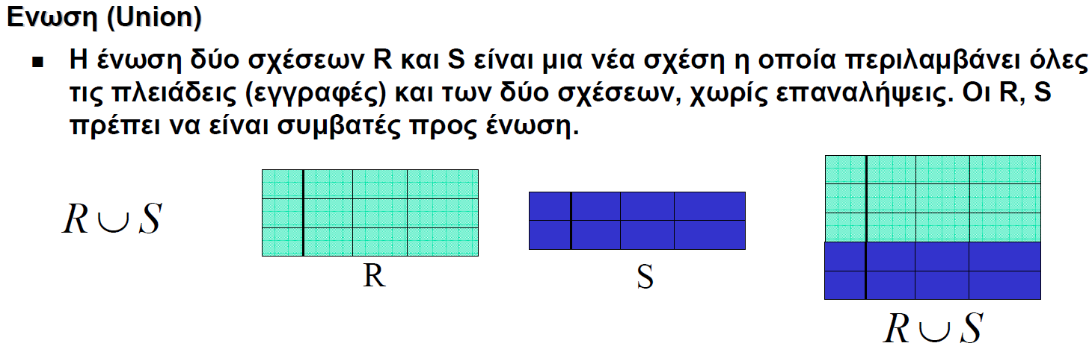

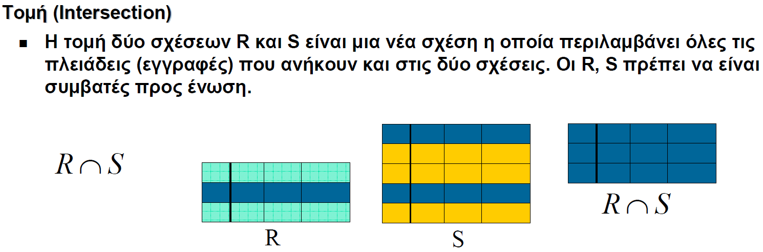

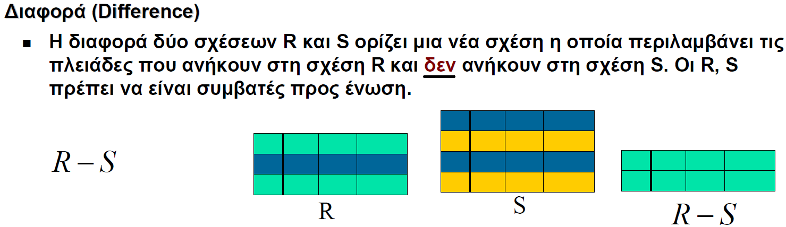

Τις κυρίαρχες αυτές σχέσεις η SQL, μπορεί να τις θεραπεύει με τις «εργοστασιακές» λέξεις

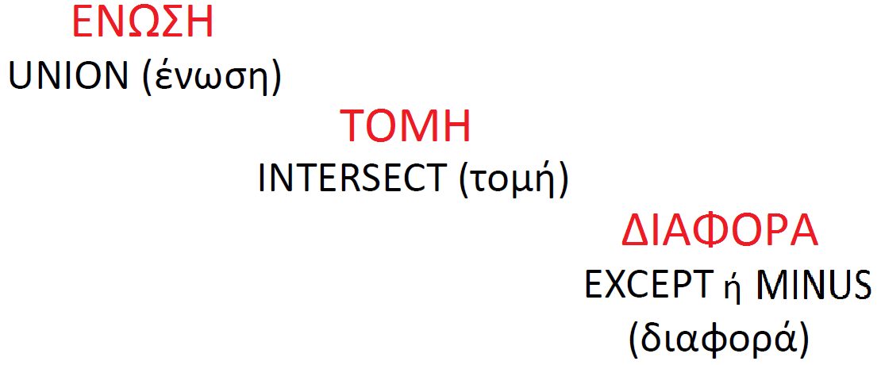

Οι λειτουργίες αφορούν «μηχανές» sql, οι οποίες παράγουν συμβατά (όμοια) select list.
H συμβατότητα αφορά το πλήθος των πεδίων και τους όμοιους τύπους πεδίων και δεν αφορά ίδια ονόματα πεδίων.
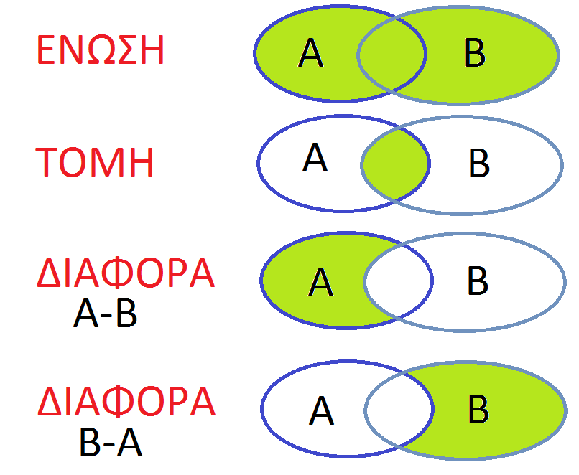

ΠΑΡΑΔΕΙΓΜΑΤΑ
ΠΡΑΞΕΩΝ ΕΠΙ ΣΥΝΟΛΩΝ
ΑΠΟΤΕΛΕΣΜΑΤΩΝ SQL

